Компетентностно-ориентированный тест «Баскетбол» 5 класс
1.Игра в баскетбол появилась в конце XIX в., ее создателем является Джеймс Нейсмит, преподаватель одного из колледжей США. Он придумал для студентов новую игру, которую назвал «Баскетбол».
Выбери и отметь знаком «+» картинки, соответствующие названию игры.
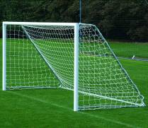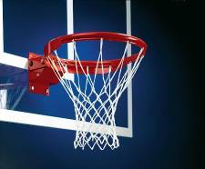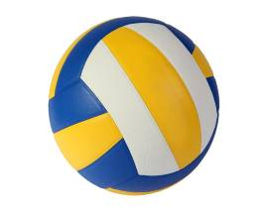
2.Помни правила безопасности, чтобы избежать опасности!
Из данного набора слов вставь в текст пропущенные правильные слова .
( Мокрая, пробежка, зал, вперед, украшения, разминка, пустой , мат, закрытый, ровная, мяч, скамейка, площадка, влево, спортивная форма, свободный).
1.Перед игрой необходимо сделать . . . . . . . . . 2.Выходя на . . . . . . . . , осмотреть поверхность игрового поля. 3.Убрать из зала предметы и оборудование (. . . . . . . . , . . . .). 4.Не играть на . . . . . . площадке. 5.Во время ловли не тянуться к мячу, выставляя пальцы . . . . . . . 6.При передаче стараться бросить мяч . . . . . . . . . . от защитника игроку. 7.Играть только в . . . . . . . . . . . . . . . , желательно в высоки кроссовках, а перед началом игры снять с себя . . . . . . . . . .
3.Игра в баскетбол, как и другая спортивная игра проходит по определенным правилам.
Подумай и соедини стрелками следующие понятия.
Состав команды | 2
Столкновение, удар | Ошибка
Результативный бросок | 5
Штрафной бросок | 1
Бросок из-за 6-метровой зоны | Фол
Пробежка, двойное ведение, удар ногой | 12
Кол-во полевых игроков | 3

4. Игра в баскетбол формирует почти все физические качества.
Определи по рисунку у кого из мальчиков физические качества сформированы хорошо или плохо и заполни таблицу.
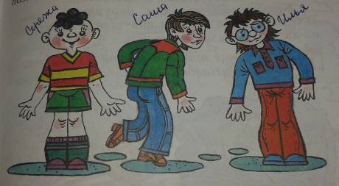
Физические качества | Сережа | Саша | Илья
Скоростные
Выносливость
Ловкость
Скоростно-силовые
Прыгучесть
Координацию движений

5.Дана комбинация из элементов: ведение-передача-бросок.
Найди лишнее на рисунке и зачеркни.
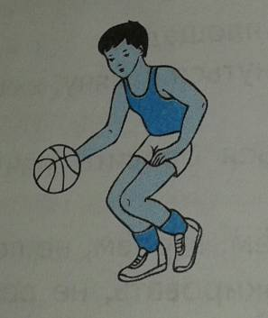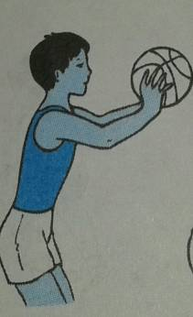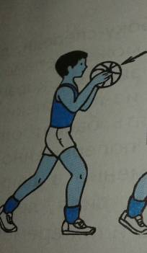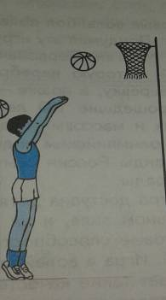
6.Какую из подвижных игр ты бы выбрал для занятий баскетболом? Обведи её в рамку.
1.Охотники и утки.
Играющие встают по кругу. Рассчитываются на первый-второй. Первые номера – утки - входят в круг. Вторые номера – охотники – остаются на месте.
По сигналу судьи охотники бросают мяч, стараясь попасть в уток. Выбитая утка выходит из круга. Игра продолжается до тех пор, пока в кругу не останется ни одной утки. После этого команды меняются местами.
2.Эстафета с ведением мяча.
Играющие делятся на две-три команды. Они выстраиваются за линией старта в колонну по одному. У первых игроков каждой команды в руках по мячу. По сигналу судьи они ведут мячи, ударяя по ним рукой. Дойдя до стойки, игроки обегают ее справа ( или слева ), Возвращаются обратно и ударом о землю передают мяч своему товарищу. Тот принимает мяч и выполняет то же задание. И так каждый игрок команды. Выигрывает команда раньше других закончившая эстафету.
3.Кто быстрее?
Ребята делятся на две-четыре команды и выстраиваются на одной линии шеренгами, держась за руки по командам. По сигналу судьи игроки команд прыгают на одной ноге до обозначенной линии. Выигрывает команда, которая первой достигнет эту линию.

